

INFORME TÉCNICO DE FISCALIZACIÓN AMBIENTAL

Fiscalización Ambiental

PLAN DE EXPANSIÓN CHILE LT 2X500 KV CARDONES - POLPAICO

DFZ-2016-8782-III-RCA-IA

 | Nombre | Firma
Aprobado | Claudia Pastore H.
Revisado | Angélica Medina R.
Elaborado | Carolina Jimenez T.

Contenido

1 RESUMEN 2
2 IDENTIFICACIÓN DE LA UNIDAD FISCALIZABLE 3
2.1 Antecedentes Generales 3
2.2 Ubicación y Layout 4
3 INSTRUMENTOS DE CARÁCTER AMBIENTAL FISCALIZADOS 6
4 ANTECEDENTES DE LA ACTIVIDAD DE FISCALIZACIÓN 6
4.1 Motivo de la Actividad de Fiscalización 6
4.2 Materia Específica Objeto de la Fiscalización Ambiental 6
4.3 Aspectos relativos a la ejecución de la Inspección Ambiental 7
4.4 Revisión Documental 8
5 HECHOS CONSTATADOS. 9
5.1 Verificación de las características y emplazamiento de la instalación de faenas fiscalizadas 9
5.2 Verificación de eventual alteración a los sistemas de vida y costumbres de los grupos humanos. 17
6 OTROS HECHOS 27
7 CONCLUSIONES 31
8 ANEXOS 40

RESUMEN

El presente documento da cuenta de los resultados de la actividad de fiscalización ambiental realizada por la Superintendencia del Medio Ambiente (SMA), a la unidad fiscalizable “PLAN DE EXPANSIÓN CHILE LT 2X500 KV CARDONES - POLPAICO”, específicamente a los sectores Palo Colorado y Km 225 de la Ruta 5 Norte (camino D-700), en la comuna de Los Vilos de la provincia del Choapa, en la Región de Coquimbo. La actividad de inspección fue desarrollada durante el día jueves 01 de diciembre de 2016 (ver anexo 1 que muestra el acta de inspección ambiental).

El proyecto consiste en una línea de transmisión eléctrica de alto voltaje (500 kV), entre la subestación Cardones en las cercanías de Copiapó y la subestación Polpaico en Santiago (aproximadamente 753 km de línea de 500 kV), subdividida en tres partes o lotes. El lote 1 denominado Cardones-Maitencillo, va desde una nueva subestación a ser construida en las cercanías de la actual subestación Cardones hasta una nueva subestación a ser construida en las cercanías de la actual subestación Maitencillo, cerca de Vallenar. El lote 2 denominado Maitencillo-Pan de Azúcar, va desde la nueva subestación Maitencillo, hasta una nueva subestación Pan de Azúcar a construir en el radio aproximado de 16 km de la subestación Pan de Azúcar existente ubicada en Coquimbo. El lote 3 denominado Pan de Azúcar-Polpaico, va desde la nueva subestación Pan de Azúcar, hasta la subestación Polpaico existente, ubicada al norte de la ciudad de Santiago.

La actividad de fiscalización se origina por medio de una denuncia interpuesta por los representantes de Cooperativa de Comerciantes Ambulantes y Establecidos “El Esfuerzo” de Los Vilos, la cual fue derivada a esta Superintendencia mediante Ord. N° 253 del 06 de septiembre de 2016 de la Seremi de Medio Ambiente de la región de Coquimbo (ver anexo 2) y en donde los denunciantes manifiestan la existencia de eventuales daños generados por el proyecto Plan de Expansión Chile LT 2x500 Kv Cardones – Polpaico, adjuntando como antecedente el “Informe de Evaluación del Cumplimiento de los compromisos ambientales en el marco del EIA proyecto Línea de Transmisión Eléctrica Cardones Polpaico/ Tramo 3/ Comunas Canela (Huentelauquén) Los Vilos” (ver anexo 3), elaborado por Prever Salud Consultores. Específicamente se señala la existencia de una instalación de faenas frente al cementerio de Los Vilos que no habría sido considerada durante la evaluación de impacto ambiental del proyecto antes mencionado, generando eventuales alteraciones significativas sobre los grupos humanos en sus dimensiones geográfica, antropológica y socioeconómica. En base a estos antecedentes, la SMA toma conocimiento de los hechos y revisa los antecedentes aportados por la SEREMI de Medio Ambiente de Coquimbo, a partir de lo cual realiza un requerimiento de información al titular del Proyecto, Interchile S.A., a través de Ord. N°2569 del 15 de noviembre de 2016 (ver anexo 4), el cual es respondido por parte del titular con fecha 25 de noviembre de 2016 (ver anexo 5). En base a los antecedentes recopilados, se planificó una actividad de Inspección Ambiental, la que se desarrolló el 01 de diciembre de 2016. Adicionalmente, se incluye en el proceso de análisis de la información recopilada, los antecedentes solicitados al titular en acta de inspección ambiental (ver anexo 6) y en una nueva solicitud de información al titular realizada por la SMA, mediante Ord. N° 2856 de fecha 28 de diciembre de 2016 (ver anexo 7), la que es respondida con fecha 06 de enero de 2017 (ver anexo 8).

Cabe señalar, que con el objeto de profundizar en las posibles alteraciones a los sistemas de vida y costumbres de grupos humanos, se realizó una solicitud de información a la Cooperativa El Esfuerzo, mediante Ord. N° 2857 de fecha 28 de diciembre de 2016 (ver anexo 9), la que es respondida por la cooperativa con fecha 11 de enero de 2017 (ver anexo 10).

Las materias relevantes objeto de la fiscalización incluyeron: verificación de las características y emplazamiento de la instalación de faenas fiscalizadas y verificación de eventual alteración a los sistemas de vida y costumbres de los grupos humanos.

De la actividad de fiscalización, es posible constatar que la instalación de faenas denunciada forma parte del proyecto Plan de Expansión Chile LT 2x500 Kv Cardones – Polpaico y que su implementación y funcionamiento no fue incluida en el Estudio de Impacto Ambiental presentado a evaluación ante el Servicio de Evaluación Ambiental por parte del titular Interchile S.A.

IDENTIFICACIÓN DE LA UNIDAD FISCALIZABLE

Antecedentes Generales
Identificación de la Unidad Fiscalizable:
PLAN DE EXPANSIÓN CHILE LT 2X500 KV CARDONES - POLPAICO
Región:  Coquimbo | Ubicación específica de la unidad fiscalizable: Considerando las características lineales de la unidad fiscalizable, las labores de fiscalización se centraron en los sectores donde la SMA tomó conocimiento de eventuales incumplimientos al Instrumento de Carácter Ambiental fiscalizado, consistente en una Instalación de Faenas emplazada en calle Camino al Cementerio en la comuna de Los Vilos, región de Coquimbo.
Provincia:
Choapa
Comuna:
Los Vilos
Titular(es) de la unidad fiscalizable:  Interchile S.A | RUT o RUN:  76.257.379-2
Domicilio titular(es):  Cerro El Plomo 5630, piso 18, oficina 1801, Las Condes, Santiago | Correo electrónico:  JRODRIGUEZ@INTERCHILESA.COM
Teléfono:
(56 2) 2 599 35 00
(56 2) 2 599 35 10
Identificación representante(s) legal(es):  Jorge Rodríguez Ortiz | RUT o RUN:  24.302.258-4
Domicilio representante(s) legal(es):  Cerro El Plomo 5630, piso 18, oficina 1801, Las Condes, Santiago | Correo electrónico:  JRODRIGUEZ@INTERCHILESA.COM
Teléfono:
(56 2) 2 599 35 00
(56 2) 2 599 35 10

Ubicación y Layout
Figura 1. Mapa de ubicación local (Fuente: Google Earth, 2016).
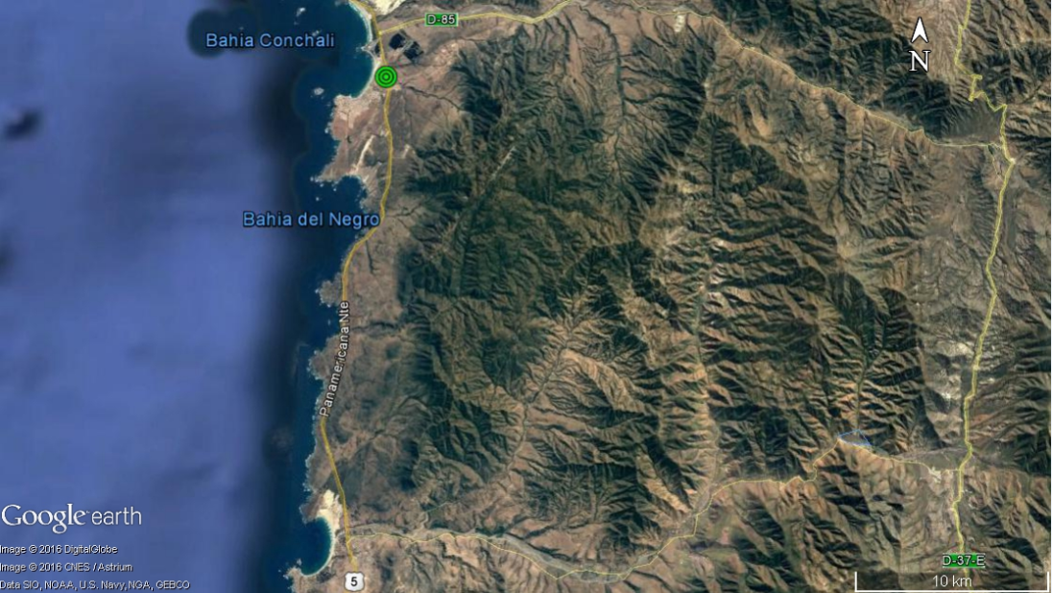
Instalación de Faenas Eléctricas de Medellín, empresa contratista de Interchile S.A.
Los Vilos
Pichidangui
Ruta de acceso: Desde Santiago tomar la Ruta Panamericana Norte, la instalación de faenas fiscalizada se emplaza aproximadamente en el km 225 de la Ruta 5, en la Calle Camino al Cementerio de Los Vilos.

Figura 2. Layout del proyecto (Fuente: Documentos adjuntos por el titular –ver anexo 5- ).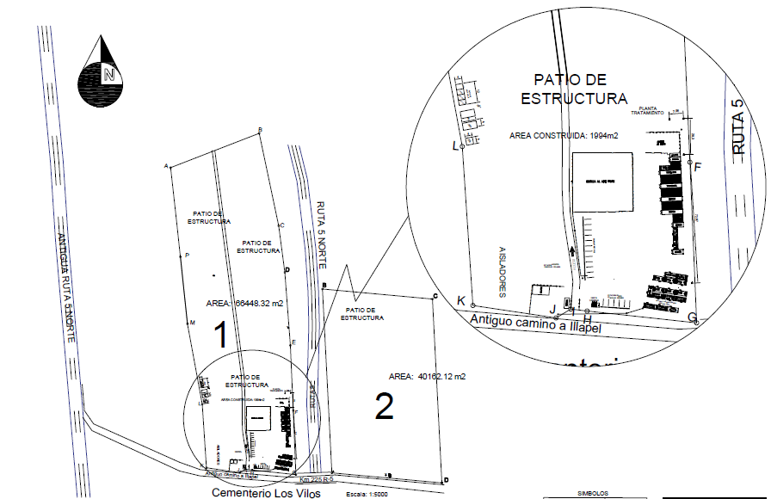

INSTRUMENTOS DE CARÁCTER AMBIENTAL FISCALIZADOS

Identificación de Instrumentos de Carácter Ambiental fiscalizados.
N° | Tipo de instrumento | N°/  Descripción | Fecha | Comisión/ Institución | Nombre | Etapa en que se encuentra | Comentarios
1 | RCA | 1608 | 10-12-2015 | Dirección Ejecutiva del SEA | Plan de Expansión Chile LT 2x500 Kv Cardones – Polpaico | Construcción  (30-05-2016) | El Sistema de fiscalización Ambiental de la SMA (SISFA) no registra consultas de pertinencia declaradas por el titular

ANTECEDENTES DE LA ACTIVIDAD DE FISCALIZACIÓN

Motivo de la Actividad de Fiscalización

Motivo |  | Descripción
 | Programada | ---
X | No programada | X | Denuncia
X | No programada |  | Autodenuncia
X | No programada | X | De Oficio
X | No programada |  | Otro
X | No programada | Detalles:

Materia Específica Objeto de la Fiscalización Ambiental

- Verificación de las características y emplazamiento de la instalación de faenas fiscalizadas.
- Verificación de eventual alteración a los sistemas de vida y costumbres de los grupos humanos.

Aspectos relativos a la ejecución de la Inspección Ambiental

Ejecución de la inspección

Existió oposición al ingreso: NO | Existió auxilio de fuerza pública: NO
Existió colaboración por parte de los fiscalizados: SI | Existió trato respetuoso y deferente: SI
Observaciones: ---

Esquema de recorrido

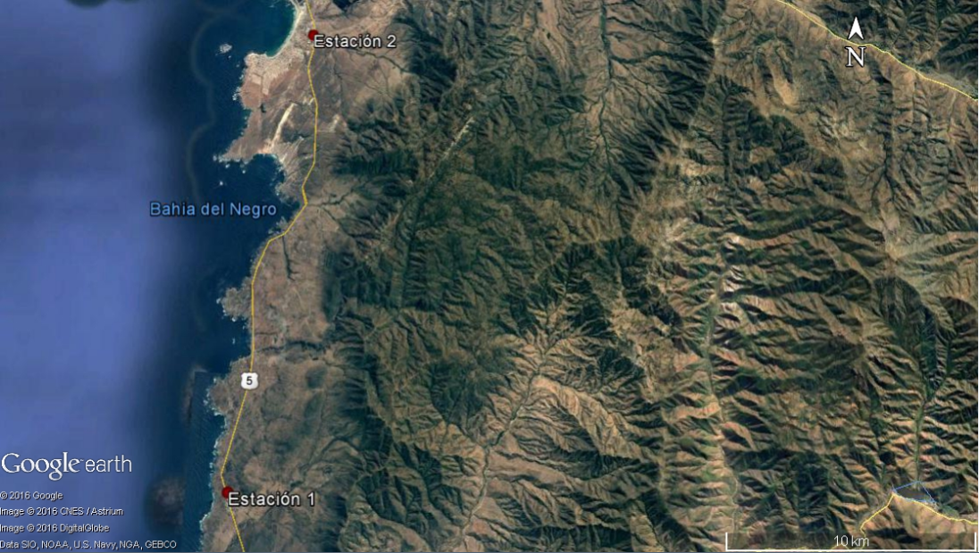

Detalle del Recorrido de la Inspección

Primer y único día de inspección (01/12/2016)
N° de estación | Nombre/ Descripción de estación
1 | Lugar de emplazamiento de la Instalación de Faenas IDF 3D, de acuerdo a lo establecido en el EIA del proyecto fiscalizado.
2 | Instalación de Faenas de Eléctricas de Medellín, contratista de Interchile S.A.

Revisión Documental

Documentos Revisados

ID | Nombre del documento revisado | Origen/ Fuente | Organismo encomendado | Observaciones
1 | Ord N° 253 de fecha 6 de septiembre de 2016 de Seremi de Medio Ambiente región de Coquimbo | Antecedentes entregados por Seremi de Medio Ambiente de la región de Coquimbo | NA | Antecedentes denuncia Cooperativa de Comerciantes Ambulantes EL Esfuerzo de Los Vilos
2 | Ficha del proyecto Plan Expansión Chile LT 2x500 kV Cardones-Polpaico | http://seia.sea.gob.cl/expediente/expedientesEvaluacion.php?modo=ficha&id_expediente=2129293279 | NA | EIA y RCA 1608/2015
3 | Carta Interchile de fecha 25 de noviembre | Antecedentes solicitados al titular mediante ORD. SMA N° 2569 del 15 de noviembre de 2016 | NA | Documento entregado dentro del plazo correspondiente.
4 | Carta Interchile N°4455 de fecha 09 de diciembre de 2016 | Antecedentes solicitados al titular mediante acta de fiscalización del 01 de diciembre de 2016 | NA | Documento entregado dentro del plazo correspondiente.
5 | Carta Interchile de fecha 06 de enero de 2017 | Antecedentes solicitados al titular mediante ORD. SMA N° 2856 del 28 de diciembre de 2016 | NA | Documento entregado dentro del plazo correspondiente.
6 | Carta Cooperativa Comerciantes Ambulantes El Esfuerzo de Los Vilos de fecha 11 de enero de 2017 | Antecedentes solicitados al titular mediante ORD. SMA N° 2857 del 28 de diciembre de 2016 | NA | Documento entregado dentro del plazo correspondiente.

HECHOS CONSTATADOS.

Verificación de las características y emplazamiento de la instalación de faenas fiscalizadas

Número de hecho constatado: 1 | Estación N°:1 y 2
Documentación Revisada: 2,3, 4 y 5.
Exigencia (s):

RCA 1608/2015 Considerando 4.3.1
Partes y Obras del Proyecto. Instalaciones de faena para construcción de líneas:
“Para la construcción de las líneas de transmisión eléctrica del proyecto, se considera la habilitación de 10 instalaciones de faenas de 2 ha de superficie cada una.
Las instalaciones de faena constituirán el centro de operaciones desde donde se coordinarán los trabajos de la obra y considerara infraestructura tal como: oficinas (contenedores), casino, servicios sanitarios, patio de salvataje para residuos no peligrosos, bodega de acopio temporal (BAT) para residuos peligrosos, bodega para almacenamiento de combustibles, bodega de materiales, insumos y herramientas, taller de carpintería, soldadura y enfierradura, patios de maniobra y trabajos, estacionamientos de vehículos, equipos y maquinaria, planta de tratamiento de aguas servidas y estanque de acumulación de aguas.
“La ubicación de dichas instalaciones se presenta en la tabla 12, 13 y 14 del Capítulo 1 del EIA y en el Anexo 1.1 de la Adenda.”

Capítulo 1 Descripción de Proyecto. EIA Plan de Expansión Chile LT 2x500 kV Cardones – Polpaico. Apartado 1.3.2.7
Ubicación de instalaciones de faenas y campamentos:
“…Lote 3: En Tabla 14, se presenta la ubicación geográfica de las cinco instalaciones de faena consideradas en el Lote 3.

N° | Región | Provincia | Comuna | Nombre | UTM WGS 84
 |  |  |  |  | Este (m) | Norte (m)
1 | Coquimbo | Elqui |  | IDF 3A | 286.006 | 6.666.136
2 | Coquimbo | Limarí |  | IDF 3B | 249.651 | 6.579.416
3 | Coquimbo | Choapa |  | IDF 3C | 263.838 | 6.501.460
4 | Coquimbo | Choapa |  | IDF 3D | 262.398 | 6.448.297
5 | Valparaíso | Valparaíso |  | IDF 3E | 271.301 | 6.363.532

“…IF 3d: 2,0 Há. Instalación de faena ubicada un costado de la ruta Panamericana Norte aproximadamente a 7 km al norte de Pichidangui. Desde esta instalación se coordinarán las cuadrillas para realizar trabajos hacia los frentes de trabajo ubicados al norte y al sur de dicha instalación de faena que se encuentran a distancias de no más de 40 a 60 km. Esta instalación de faena considera campamento.
“…Los criterios utilizados para determinar áreas para la instalación de faenas y campamentos fueron los siguientes:
- ...Áreas amplias idealmente con más de 400.000 m² (4 ha) y en algunos casos sobre 100.000 m² (10 ha)”
Hecho (s):

Durante las actividades de inspección, fue posible constatar lo siguiente:
- Se visitó el sector ubicado al norte de la estación de servicio Copec de Palo Colorado, aproximadamente a 7 kilómetros al norte de Pichidangui, lugar que de acuerdo a lo señalado en la RCA del proyecto fiscalizado, correspondía al sector establecido para el emplazamiento de la Instalación de Faenas IDF 3D (Estación N°1), verificándose que dicha instalación de faenas no ha sido construida (ver fotografías 1 y 2).
- Posteriormente se concurrió a la Instalación de Faenas, emplazada en el sector 3 y 4 del Predio Conchalí, en la calle Camino al Cementerio de Los Vilos, cercana al km 225 de la Ruta 5 Norte, constatándose que la instalación de faenas denunciada se encuentra operativa y que es administrada por el Consorcio Eléctricas de Medellín S.A. (EDEMSA). De acuerdo a lo señalado por don Giovanni Maureira, Auxiliar Predial de EDEMSA, corresponde a una empresa contratista, la cual presta servicios a Interchile S.A., específicamente abastece de insumos al tramo Pan de Azúcar – Polpaico del proyecto “Plan de Expansión Chile LT 2x500 KV Cardones-Polpaico”. Adicionalmente, el Sr. Cristian Rodríguez, Encargado Ambiental de EDEMSA, agrega que la instalación de faenas abastece principalmente al tramo comprendido entre las torres 311 a 565 del proyecto, agregando que los movimientos de materiales y trabajadores hacia los frentes de trabajo, se realizan desde la Instalación de Faenas hasta Los Molles por el Sur; y hasta 10 km al norte del peaje de Angostura, en Canela. Una vez en gabinete, se procedió a geolocalizar a través de Google Earth las torres 311 y 565, en base a la cobertura en formato KMZ, presentada por el titular en Adenda 2; para luego calcular la distancia aproximada entre la instalación de faenas fiscalizada y ambos puntos (ver figura 3). A partir de lo anterior, se pudo constatar que la distancia resultante entre la Instalación de Faenas fiscalizada y la Torre 311, emplazada al norte del peaje de Angostura en Canela, es de 68 km. Asimismo, la distancia entre la instalación de faenas fiscalizada y la Torre 565, emplazada al sur de Los Molles, es de 45 km, lo que da un tramo total de 113 Km aproximadamente, el cual sería abastecido por la instalación de faenas fiscalizada.
- El predio en el que se emplaza la instalación de faenas, ocupa una superficie de aproximadamente 6,6 ha de acuerdo a los planos revisados durante la inspección y al recorrido efectuado durante la fiscalización. Cabe señalar, que la superficie mencionada corresponde al área 1 de la Figura N° 2 del presente informe.
- Durante la inspección a la instalación de faenas, se pudo constatar la existencia de las siguientes instalaciones: Portería, oficinas y estacionamientos; taller de carpintería y enfierradura; patio de acopio de materiales (platinería y carretes de cables), el cual utiliza una superficie aproximada de 4,5 ha; bodegas de almacenamiento de tornillería y materiales de construcción, bodega de almacenamiento de sustancias peligrosas –la cual no cuenta con señalización-, bodega de residuos peligrosos, contenedor de residuos domiciliarios, contenedor de residuos industriales, patio de salvataje, planta de tratamiento de aguas servidas construida pero a la espera de autorización sanitaria y servicios higiénicos. De acuerdo a lo señalado por don G. Maureira, la instalación de faenas no cuenta con campamento para el alojamiento de trabajadores, indicando que éstos alojan en la ciudad de Los Vilos.
- En relación a las aguas servidas generadas en la instalación fiscalizada, el Sr. Rodriguez indica que el retiro de éstas es realizado por Empresa Dissal.
- El Sr. Rodríguez indica que las actividades de instalación de faenas, se iniciaron en enero de 2016, con el traslado de materiales para la construcción del Proyecto, desde acopio en las afueras de Santiago, hasta esta instalación de faenas.
- Consultado respecto de la instalación de faenas IDF 3D, en sector de Pichidangui, el Sr. Rodriguez señala que inicialmente, EDEMSA se instalaría en dicho sector, sin embargo, debido a problemas con el dueño del predio se cambió la localización a la instalación de faenas visitada. Adicionalmente, el Sr. Rodriguez señala que alrededor del 80% de las actividades desarrolladas por EDEMSA atienden necesidades del proyecto Plan de expansión Chile LT 2x500 KV Cardones-Polpaico.

Resultados del examen de información:

- Mediante Ord. N° 2569 del 15-11-216, esta Superintendencia realiza un requerimiento de información al titular, el cual fue respondido a través de carta el 25-11-2016. Posteriormente, la SMA realiza un nuevo requerimiento de información al titular mediante Ord. N° 2856 del 28-12-2016, el cual fue respondido mediante carta del 06-01-2017.
- Según lo informado por el titular en el primer requerimiento de información, la instalación de faena IDF 3D no fue construida, debido a que en la región se redujeron a dos instalaciones de faenas de un total de cuatro evaluadas y aprobadas en la RCA 1608/2015, según se indica, con la finalidad de reducir la intervención del proyecto en la zona y dar eficiencia a la construcción de las obras. Sin embargo, no señala qué instalaciones de faenas son las que en definitiva se encuentran construidas, así como tampoco señala cuales no fueron construidas.
- Adicionalmente en la misma carta, y en relación a la instalación de faenas denunciada, el titular señala que “dicha instalación es utilizada por eléctricas de Medellín S.A. para la construcción de diversos proyectos de energía”, sin especificar a cuáles proyectos se refiere, y que “…no corresponde a una obra o instalación declarada dentro del Estudio de Impacto Ambiental…” del proyecto Plan de Expansión Chile LT 2x500 kV Cardones-Polpaico. El titular acompaña a su carta permisos asociados a la instalación de faena, solicitados por la Superintendencia: entre ellos el Contrato de arrendamiento entre la Inmobiliario el Llano de Conchalí Ltda. y Eléctricas de Medellín S.A. Cabe señalar, que el CD adjunto a la presentación del titular, contiene una carpeta denominada “Permisos”, la cual presenta una subcarpeta para cada permiso asociados a la instalación de faenas de EDEMSA (Ver Anexo 5).
- Respecto de la solicitud de esta Superintendencia de presentar fotografías actuales fechadas para identificar instalaciones existentes y actividades en ejecución, el archivo adjunto a la carta, no acompaña dichas fotografías.
- En respuesta a una segunda solicitud de información, el titular indica que una de las instalaciones de faena, efectivamente construida, corresponde a la instalación IDF 3A en el sector El Peñón, la cual se encuentra localizada en las cercanías de la ruta 43 que conduce de Serena a Ovalle, en el lugar establecido en la RCA 1608/2015 (Ver fotografía N° 3 y 4).
- En relación a la instalación de faenas ubicada en el sector de Los Vilos (Ver fotografía N° 5 y 6), el titular indica que dicha instalación se emplaza en un predio aproximadamente a 2 Km al noreste de la ciudad de Los Vilos, el cual se encuentra altamente intervenido. Señala además, que el predio se encuentra ubicado dentro de una serie de predios de uso industrial, cercano a un lugar de acopio de metales y un cementerio (Ver fotografía N° 7). Las coordenadas de la instalación de faenas del sector de Los Vilos, correspondientes a las áreas 1 y 2 presentadas en Figura N° 2, se indican en la Tabla 1 y en la Figura 4.
- Adicionalmente, el titular señala que las instalaciones de faenas que no fueron construidas corresponden a la IDF 3B Talinay, IDF 3C Huentelauquén y IDF 3D Pichidangui, tal como se puede observar en las fotografías 8, 9, 10 y 1.

Registros
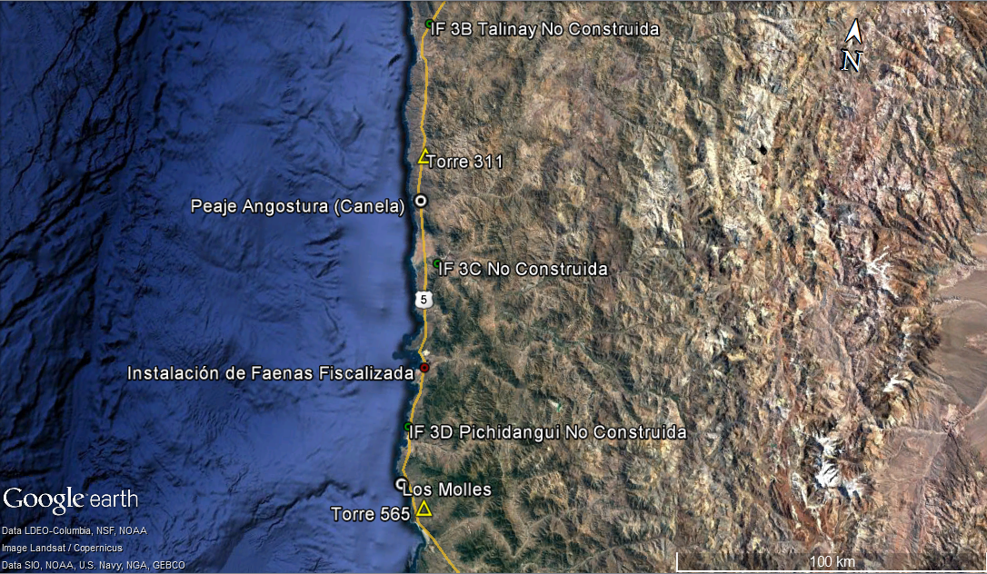
68 km
45 km

Figura 3.
Descripción del medio de prueba: La imagen muestra la distancia hacia el norte y el sur, en que se realizan movimientos de materiales y trabajadores desde la Instalación de Faenas fiscalizada.

Registros
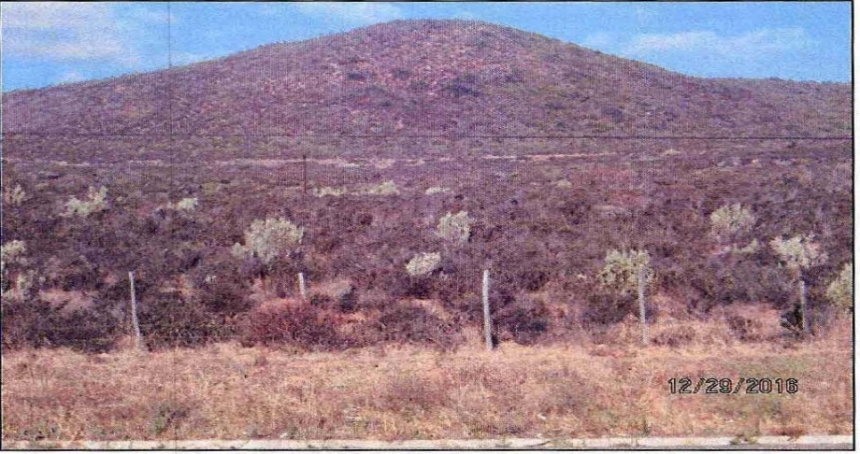 |  |  |  | 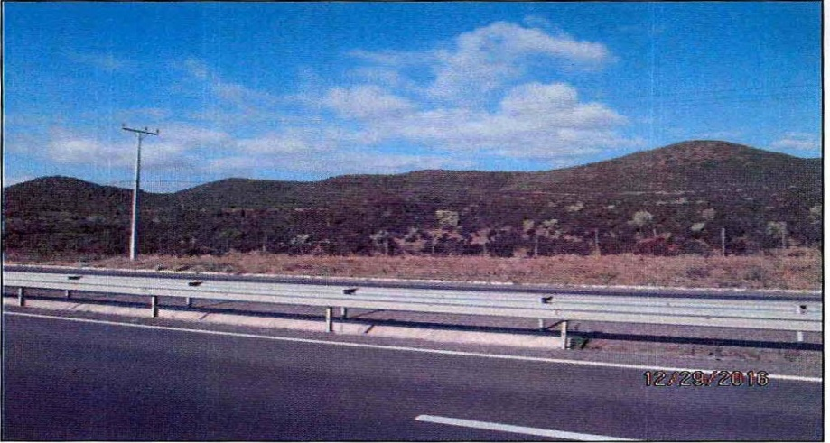
Fotografía 1. | Fecha: 29-12-2016 |  |  | Fotografía 2 | Fecha: 29-12-2016
Coordenadas UTM DATUM WGS84 HUSO 19 | Norte: | Este: |  | Coordenadas UTM DATUM WGS84 HUSO 19 | Norte: | Este:
Descripción del medio de prueba: Vista frontal IF 3D.  Fuente: Carta Interchile de fecha 6 de enero de 2017 |  |  |  | Descripción del medio de prueba: Vista hacia el noreste IF 3D  Fuente: Carta Interchile de fecha 6 de enero de 2017
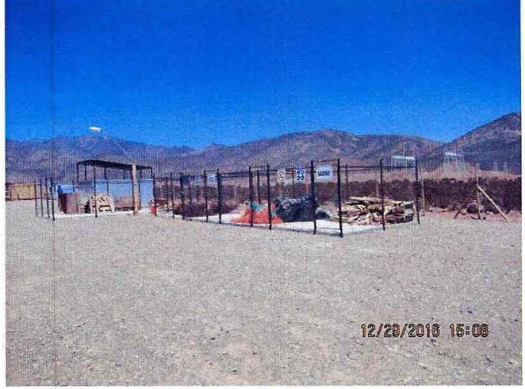 |  |  |  | 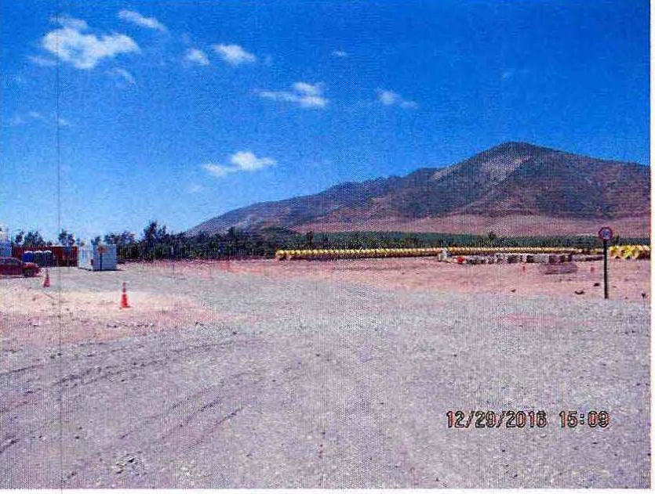
Fotografía 3. | Fecha: 29-12-2016 |  |  | Fotografía 4. | Fecha: 29-12-2016
Descripción del medio de prueba: Instalación de faenas IF 3A. Sector acopio de residuos  Fuente: Carta Interchile de fecha 6 de enero de 2017 |  |  |  | Descripción del medio de prueba: Acceso a instalación de faena IF 3A.  Fuente: Carta Interchile de fecha 6 de enero de 2017
Registros
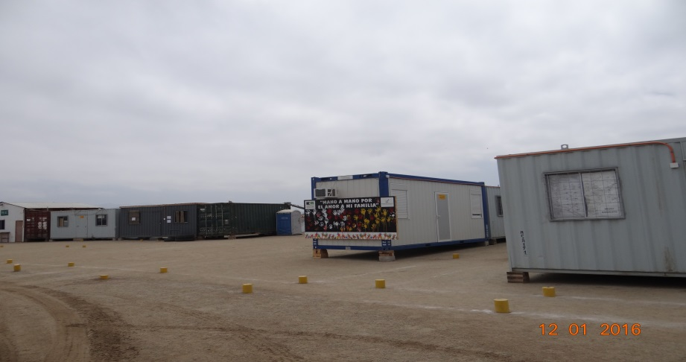 |  |  |  | 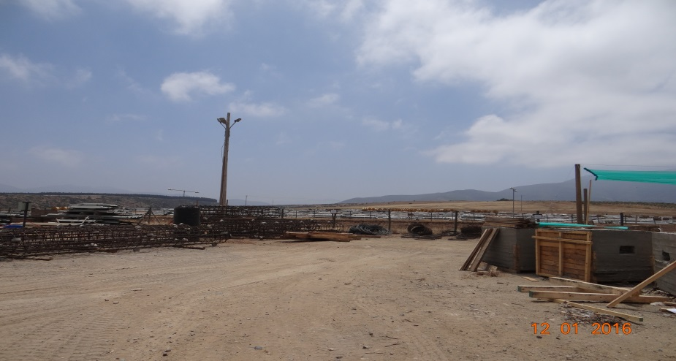
Fotografía 5. | Fecha: 01-12-2016 |  |  | Fotografía 6 | Fecha: 01-12-2016
Descripción del medio de prueba: Sector oficinas instalación de faenas Los Vilos |  |  |  | Descripción del medio de prueba: Sector acopio de estructuras instalación de faenas Los Vilos.
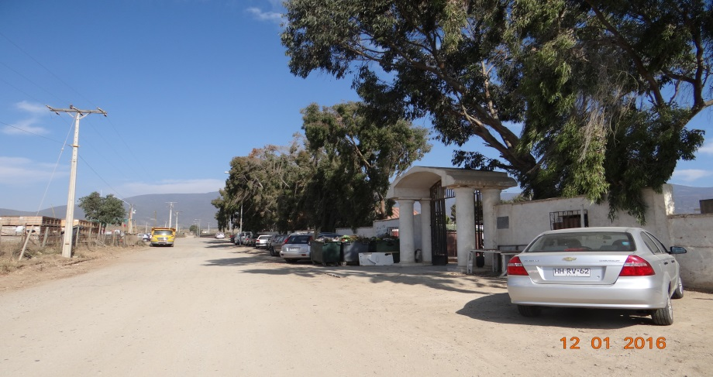 |  |  |  | 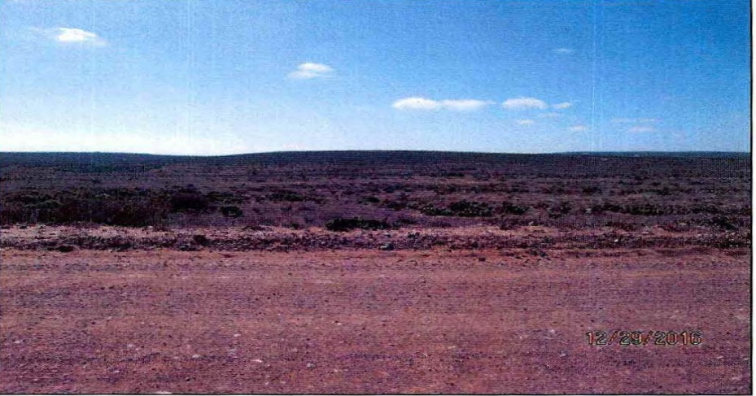
Fotografía 7. | Fecha: 01-12-2016 |  |  | Fotografía 8. | Fecha: 01-12-2016
Descripción del medio de prueba: A la izquierda es posible observar IF Los Vilos. En la izquierda la entrada al cementerio de Los Vilos. |  |  |  | Descripción del medio de prueba: Vita frontal IF 3B Talinay  Fuente: Carta Interchile de fecha 6 de enero de 2017

Registros
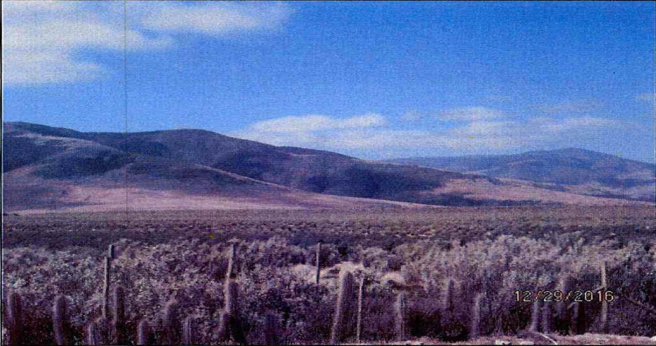 |  | 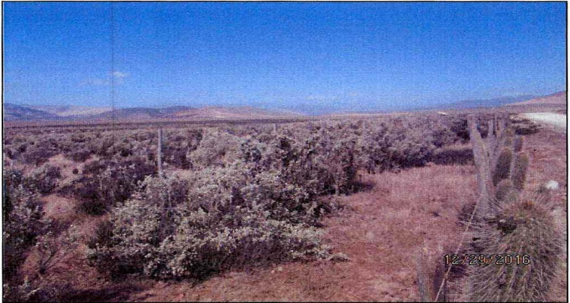
Fotografía 9. | Fecha: 29-12-2016 | Fotografía 10 | Fecha: 29-12-2016
Descripción del medio de prueba: Vista frontal IF 3C Huentelauquén.  Fuente: Carta Interchile de fecha 6 de enero de 2017 |  | Descripción del medio de prueba: Vista hacia el noreste IF 3C Huentelauquén.  Fuente: Carta Interchile de fecha 6 de enero de 2017

Registros
 |  | 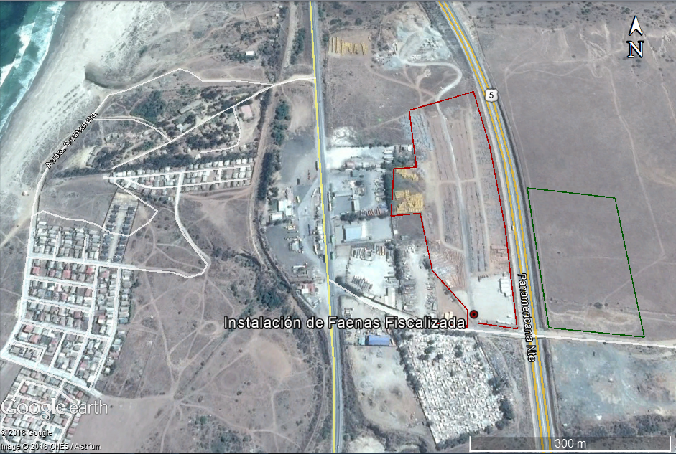
  Coordenadas DATUM WGS 84 UTM
  Lote 1
  Punto | Este | Norte
  A | 264632.22 | 6468190.57
  B | 264757.33 | 6468239.02
  C | 264784.93 | 6468108.37
  D | 264793.52 | 6480048.73
  E | 264801.39 | 6467939.53
  F | 264805.43 | 6467847.48
  G | 264809.17 | 6467756.857
  H | 264738.20 | 6467764.66
  I | 264682.93 | 6467766.66
  J | 264747.42 | 6467763.52
  K | 264729.88 | 6467759.66
  L | 264676.97 | 6467856.66
  M | 264656.30 | 6467969.96
  N | 264603.86 | 6467963.22
  O | 264608.52 | 6468059.21
  P | 264646.09 | 6468064.64
  Lote 2
  A | 264860.11 | 6467759.44
  B | 264846.61 | 6468019.23
  C | 265002.01 | 6468004.94
  D | 265015.43 | 6467745.27
Tabla 1. | Fecha: N/A | Figura 4 | Fecha: 29-12-2016
Descripción del medio de prueba: Coordenadas del perímetro de la instalación de faenas fiscalizada, aportadas por el titular mediante carta del 06 de enero de 2017. Se señala que, la coordenada norte del punto D, presenta un error de tipeo, por lo que no ha sido considerada en la gráfica presentada en la figura 4. |  | Descripción del medio de prueba: Gráfica de coordenadas aportadas por el titular mediante carta del 06 de enero de 2017.  Polígono rojo, representa el Lote 1 y polígono verde representa el Lote 2, ambos de la Instalación de Faenas fiscalizada.

Verificación de eventual alteración a los sistemas de vida y costumbres de los grupos humanos.

Número de hecho constatado: 2 | Estación N°:2
Documentación Revisada: 2, 3 y 4.
Exigencia (s):

Capítulo 1 Descripción de Proyecto. EIA Plan de Expansión Chile LT 2x500 kV Cardones – Polpaico. Apartado 1.3.2.7
Ubicación de instalaciones de faenas y campamentos:
“…Los criterios utilizados para determinar áreas para la instalación de faenas y campamentos fueron los siguientes:
- …Localizadas a más de 4 km de cualquier centro poblado…”

Capítulo 2 Determinación de Área de influencia. EIA Plan de Expansión Chile LT 2x500 kV Cardones – Polpaico. Apartado 6.6.1
“Con la finalidad de prever la intervención temporal y permanente del espacio territorial común de los grupos humanos asociada a las obras y actividades del proyecto, se ha definido una serie de criterios que, en conjunto, permiten abarcar la alta diversidad de realidades socioculturales que se presentan en las diferentes zonas por las que atraviesa el proyecto: Asentamientos humanos cercanos a las obras del proyecto: Se consideran dentro del área de influencia del componente Medio Humano del proyecto los asentamientos humanos de cualquier tipo ubicados en un radio de hasta 2 km de las obras del proyecto. Dentro de estos tipos se consideran ciudades, pueblos, aldeas, caseríos, y entidades pobladas. Estas últimas incluyen asentamientos mineros, fundos, estancias, haciendas, parcelas, hijuelas, comunidades indígenas, comunidades agrícolas, campamentos, veranadas, majadas y aguadas. De esta manera, este criterio considera la intervención temporal y permanente del espacio territorial común de los grupos humanos asociada a la construcción y operación de la línea de transmisión, las subestaciones ampliadas y nuevas, las instalaciones temporales y los caminos de acceso requeridos por el proyecto para cada una de estas obras”.

Capítulo 1 Descripción de Proyecto. EIA Plan de Expansión Chile LT 2x500 kV Cardones – Polpaico. Apartado 1.5.1.1
Contratación de mano de obra temporal
“La ejecución de las obras será subcontratada a empresas especializadas en cada una de las obras del proyecto, las que deberán contar con profesionales y técnicos de distintos grados de especialización y calificación. Se privilegiará la contratación de mano de obra local, para todas aquellas actividades que no requieran de una especialización técnica en particular. Para ello, se ofrecerán los puestos de trabajo disponibles a las oficinas de inserción laboral (OMIL) en las municipalidades de las distintas comunas en donde se desarrollarán las obras”.
Hecho (s):

Durante las actividades de inspección, fue posible constatar lo siguiente:
- Respecto del emplazamiento de la Instalación de Faenas, esta se encuentra emplazada en el kilómetro 225 de la Ruta 5 Norte (antiguo camino a Illapel), como coordenada de referencia se consideraron los puntos capturados en el acceso a la instalación de faenas: WGS 84 HUSO 19 6.467.775 m N y 264.742 m E. Posteriormente y a través del trabajo en gabinete, se procedió a calcular la distancia, a través del uso de Google Earth, entre la coordenada de referencia de la instalación de faenas y la localización de la Municipalidad de Los Vilos, como punto de referencia de dicho centro poblado, resultando una distancia de 2,42 km, distancia menor a la establecida en los criterios de determinación de áreas de emplazamiento para instalaciones de faenas y campamentos y a su vez, concordante con los parámetros establecidos para la determinación del área de influencia del Medio Humano (ver figura 5). En relación a éste último parámetro, es posible verificar que, dentro del radio descrito en el EIA (2 Km), es posible encontrar el cementerio de Los Vilos y una zona comercial de venta de comida rápida (Carritos), entre otras actividades desarrolladas en la zona (Ver figura 6), las cuales no fueron caracterizadas dentro de la línea de base del EIA del proyecto.

Resultados del examen de información:
- En relación a las actividades asociadas a la instalación de faenas, el titular indica, en su carta del 25-11-2015, que “la instalación ubicada en la Comuna de Los Vilos…, es actualmente utilizada por nuestro contratista Eléctricas de Medellín S.A.”, sin embargo y tal como queda establecido en el apartado 1.5.1.1 del capítulo 1 del EIA, el titular indica que las obras del proyecto serán subcontratadas a empresas especializadas, por lo que se debió incluir en la evaluación del proyecto las actividades realizadas por EDEMSA.
- Respecto de la contratación de mano de obra local, en acta de fiscalización del día 01-12-2016, se le solicitó al titular presentar a la Superintendencia, la nómina de trabajadores que se desempeñan en la instalación de faenas, señalando su comuna de origen. A través de carta Interchile N°4455 del 09-12-2016, el titular adjunta el listado del personal en formato Excel, pudiendo constatarse que de acuerdo al listado presentado, 260 trabajadores, estarían ubicados en la Instalación de Faenas de Los Vilos, de los cuales 78 provendrían de la comuna de Los Vilos, representando un 30% del total de trabajadores. Asimismo 16 trabajadores provendrían de la Comuna de Illapel y 2 de la comuna de Canela, representando un 6,15% y un 0,76% del total de trabajadores. La mano de obra total de la Provincia del Choapa, correspondería a un 36,9% del total de trabajadores de la Instalación de Faenas fiscalizada.

Número de hecho constatado: 3 | Estación N°:2
Documentación Revisada: 2 y 4
Exigencia (s)
Capítulo 15 Anexo 4 Estudios Técnicos. Estimaciones Atmosféricas, apartado 1.3.6
“Para la estimación de emisiones generadas por tránsito vehicular se ha considerado el flujo vehicular asociado al transporte de material y de personal desde las instalaciones de faenas a las torres, esto pues el flujo mencionado posee un orden de magnitud mayor que el transporte asociado al traslado de materiales desde ciudades a campamentos. El tránsito vehicular asociado al proyecto de regularización se presenta en la siguiente tabla, obtenida de la Anexo 4 Estudios Técnicos, Elaboración y Tramitación Estudio de Impacto Vial.
Tabla 1-70. Ciclos Generados por el Proyecto desde las instalaciones de faenas a las torres.
Instalación de faenas | Vehículos Livianos | Buses | Camiones
2B | 468 | 234 | 900
2C | 1.912 | 956 | 2.460
3A | 3.570 | 1.785 | 3.920
3B | 4.730 | 2.365 | 4.360
3C | 910 | 455 | 1.180
3D | 1.926 | 963 | 1.960
Total región | 13.516 | 6.758 | 14.780

Capítulo 15 Anexo 4 Estudios Técnicos. Estudio de Impacto Vial, apartado 6.2.1.2.1
“…Ahora bien, considerando camiones de capacidad de 15 ton para el caso de cables y estructuras, y de 8M3 máximo para el traslado de empréstitos, se obtiene el flujo vehicular necesario para transportar el volumen de material atribuible a una unidad de torre:

Tabla 6-4: Flujo vehicular por Torre Construída
Insumo | Por Torre | Camiones
Cables | 9 ton | 1
Cables | 1 ton | 1
Estructuras | 1 ton | 1
Estructuras | 1 ton | 1
Hormigón | 29 ton | 4
Empréstito | 26 ton | 4
Empréstito | 26 ton | 4
Empréstito | 4 ton | 1
Agua | 250 lt | 1
Agua | 200 lt | 1
Residuos domésticos | 2 ton | 1
Total |  | 20

Capítulo 15 Anexo 4 Estudios Técnicos. Estudio de Impacto Vial, apartado 6.2.1.1.1
“…El proyecto contempla 1.621 torres de alta tensión, y un trazado que cuenta con una extensión de 750 km, considerándose además una frecuencia de aproximadamente 2 torres por kilómetro de tendido eléctrico.
La tabla que se presenta a continuación detalla las ventanas de trabajo definidas, el largo de éstas y la cantidad de torres consideradas en cada una de ellas.

Tabla 6-1: Ventanas de Trabajo
Ventana de trabajo | N° Torres | Longitud  (Km) | Torres/Km | Vía de acceso | Ventana de trabajo | N° Torres | Longitud  (Km) | Torres/Km | Vía de acceso
1 | 20 | 8,22 | 2,43 | Camino Chicauma | 25 | 26 | 9,3 | 2,8 | D-315
2 | 21 | 10,9 | 1,93 | Camino Cuesta la Dormida | 26 | 25 | 11,5 | 2,17 | D-205
3 | 25 | 13,71 | 1,82 | F-688 | 27 | 25 | 11,7 | 2,14 | D-165
4 | 54 | 26 | 2,08 | F-62 | 28 | 22 | 9,94 | 2,21 | D-155
5 | 41 | 16,3 | 2,52 | F-60 o F-190 | 29 | 44 | 19,2 | 2,29 | Ruta 5
6 | 31 | 15,8 | 1,96 | F-20 | 30 | 32 | 16,5 | 1,94 | Ruta 5
7 | 27 | 10,2 | 2,65 | F-126 | 31 | 26 | 14 | 1,86 | Ruta 5
8 | 26 | 12,3 | 2,11 | E-46 | 32 | 14 | 5,7 | 2,46 | C-542
9 | 31 | 14,3 | 2,17 | F-30E | 33 | 21 | 11 | 1,91 | Ruta 5
10 | 48 | 23 | 2,09 | E-251 | 34 | 43 | 21,1 | 2,04 | C-540
11 | 47 | 22,2 | 2,12 | D-875 | 35 | 35 | 15,6 | 2,24 | C-502
12 | 50 | 22,4 | 2,23 | D-85 | 36 | 37 | 16,5 | 2,24 | Ruta Sin rol
13 | 40 | 20,2 | 1,98 | Ruta Sin rol | 37 | 41 | 18,2 | 2,25 | C-486
14 | 19 | 9,4 | 2,02 | D-951 | 38 | 31 | 13 | 2,38 | C-472
15 | 40 | 18,2 | 2,2 | D-71 | 39 | 23 | 10,4 | 2,21 | C-46
16 | 38 | 18,8 | 2,02 | D-913 | 40 | 46 | 20 | 2,3 | C-442
17 | 55 | 22,9 | 2,4 | D-613 | 41 | 45 | 22,2 | 2,03 | Ruta
18 | 38 | 17,5 | 2,17 | D-620 | 42 | 30 | 14 | 2,14 | C-455
19 | 54 | 25,9 | 2,08 | D-560 | 43 | 40 | 19,3 | 2,07 | C-451
20 | 33 | 14,7 | 2,24 | D-520 | 44 | 39 | 19,2 | 2,03 | C-423
21 | 52 | 24,1 | 2,16 | Ruta Sin rol | 45 | 26 | 12,4 | 2,1 | C-399
22 | 45 | 20,7 | 2,17 | D-427 | 46 | 13 | 6,3 | 2,06 | C-411
23 | 36 | 17,6 | 2,05 | Ruta Sin rol | 47 | 32 | 10,1 | 3,17 | Ruta 5
24 | 12 | 6,53 | 1,84 | D-257 | 48 | 19 | 6,19 | 3,07 | C-412

Hecho (s).

- Según lo indicado por el Sr. Rodríguez, Encargado Ambiental de EDEMSA, la instalación de faenas abastece principalmente al tramo comprendido entre las torres 311 a 565 del proyecto, lo que da un total de 254 torres abastecidas por la instalación de faenas fiscalizada en el sector del km 225 de la Ruta 5. Considerando los valores de la tabla 6-4 del Estudio de Impacto Vial del EIA del proyecto, se tiene que el flujo de viajes total asociados al tramo del proyecto abastecido por la instalación de faenas fiscalizada, por concepto de transporte de material, corresponde a 5.080 viajes. Cabe señalar que, dicho flujo vehicular, no fue considerado en el Estudio de Impacto Vial del EIA del proyecto, debido a que la fuente fiscalizada no se incluyó en la evaluación ambiental del proyecto.
- Considerando la información entregada por EDEMSA, y tal como se aprecia en la figura N° 3, el tramo de construcción de la LTE abarcado por la instalación de faenas de los Vilos, incluye las instalaciones de faenas IF3D e IF3C, calificadas ambientalmente, las cuales no fueron construidas, según lo indicado anteriormente. De acuerdo a esto, es posible asociar los flujos vehiculares, descritos en la tabla 1-70 del Capítulo 15 Anexo 4 “Estudios Técnicos. Estimaciones Atmosféricas”, de las instalaciones IF3D e IF3C, a la instalación de faena ubicada en la comuna de Los Vilos.
El resultado de la estimación de viajes se presenta en la tabla 2 a continuación. Es preciso señalar que el flujo de viajes asociados a la Instalación de faenas ubicada en el km 225 de la Ruta 5 Norte en la comuna de Los Vilos, no fue incluido en el Estudio de Impacto Vial del EIA del proyecto, debido a que dicha instalación no estaba considerada en la evaluación ambiental del proyecto. De igual manera, las emisiones de material particulado, producto del flujo vehicular asociado a dicha instalación, no fueron incluidas en la Estimación de Emisiones del proyecto. En relación a esto último, es preciso señalar que, el camino de acceso a la instalación de faenas Los Vilos, corresponde a un camino no pavimentado, tal como se aprecia en la fotografía N° 7 del presente informe.

Tabla 2: Estimación de viajes Instalación de Faenas Los Vilos.
Instalación de faenas | Vehículos Livianos | Buses | Camiones
3C | 910 | 455 | 1.180
3D | 1.926 | 963 | 1.960
Instalación de Faenas Los Vilos | 2.836 | 1.418 | 3.140

- Cabe señalar, que de la actividad de fiscalización se pudo constatar que el acceso a la instalación de faenas, por el sector Sur, se realiza a través del desvío a Los Vilos por la ruta D-700, acceso que no fue considerado en la estimación del impacto vial realizado al EIA del proyecto.

Examen de información.
- Durante la actividad de fiscalización, se solicitó a EDEMSA una serie de antecedentes, entre los cuales se encuentran el registro de vehículos ingresados a faena desde enero de 2016 a la fecha de fiscalización, dicho requerimiento quedó registrado en Acta de fiscalización (Ver anexo 1). Con fecha 09-12-2016, Interchile ingresa carta con la información solicitada. (Ver anexo 6). No obstante, revisados los antecedentes por parte de la SMA, se indica que el titular envía registro incompleto, frente a lo cual, la SMA realiza un nuevo requerimiento de información a través de ORD. N° 2856, solicitando los ingresos de vehículos para los meses faltantes. Cabe señalar, que el titular no presento los ingresos de vehículos correspondientes al mes de septiembre. En la tabla 3 se presenta un resumen con la información enviada por el titular.

Tabla 3: Ingreso vehicular Instalación de Faena Los Vilos.
 | Camioneta | Camión | Bus | Mini bus | Ambulancia | Grúas | Furgón 3/4 | Rampla | Retroexcavadora | Total
Enero | 9 | 205 |  |  |  |  |  | 5 |  | 219
Febrero | 9 | 132 |  |  |  |  |  |  |  | 141
Marzo | 112 | 105 |  |  |  |  |  |  | 1 | 218
Abril | 231 | 41 |  |  |  |  |  |  |  | 272
Mayo | 325 | 178 | 25 |  | 25 | 21 |  |  |  | 574
Junio | 325 | 254 | 25 |  | 25 | 28 |  |  |  | 657
Julio | 525 | 279 | 25 | 25 | 25 | 28 |  |  |  | 907
Agosto | 520 | 368 | 26 | 26 | 26 | 28 |  |  |  | 994
Octubre | 576 | 456 | 24 | 120 | 48 | 35 | 96 |  |  | 1.355
Noviembre | 275 | 408 | 75 | 100 | 50 | 32 | 75 |  |  | 1.015

- De la información presentada en la tabla precedente, es posible observar que desde el mes de abril comienza a aumentar el flujo vehicular ingresado a faena, observándose a partir del mes de mayo un aumento constante en los meses siguientes. En el mes de noviembre se observa una disminución leve en el flujo.
- Adicionalmente, durante la actividad de fiscalización, se solicitó a EDEMSA el registro de humectación de la instalación. Se procede a revisar los antecedentes presentados, correspondientes al periodo comprendido entre enero y noviembre de 2016 (ver anexo 6), frente a lo cual es posible indicar que no se adjuntan registros que permitan verificar que se haya realizado humectación en el camino de acceso a la instalación de faena (Camino al Cementerio). Considerando que dicho camino corresponde a un camino no pavimentado y al flujo vehicular presentado en Tabla N° 3, se estima que las emisiones de material particulado podrían haber aumentado considerablemente, tomando como contrapunto un escenario previo, es decir, sin la operación de la instalación de faenas fiscalizada.

Número de hecho constatado: 4 | Estación N°:2
Documentación Revisada: 1, 2 y 6.
Exigencia(s)
Capítulo 4.2. Predicción de impactos IV Región. Apartado 6.3.34.12 Factor Ambiental Actividades económicas locales (Dimensión Socioeconómica).Sector Los Vilos, Comuna de Los Vilos
Impacto: Afectación sobre las actividades económicas locales y sus dinámicas asociadas
i. Etapa de construcción Efecto de las acciones/obras del proyecto No se prevé la ocurrencia de este impacto en el área de influencia debido a que el número de trabajadores que podrían arribar a la ciudad de Los Vilos (entre 100 a 150) no es lo suficientemente importante como para afectar a este factor ya que ésta es una ciudad que en año 2002 tenía más de 10000 habitantes y que según estimaciones al año 2014 bordea los 18000 habitantes. En conclusión, no se reconoce impacto en esta etapa”.
Hecho (s)
- Con motivo de la actividad de fiscalización fue posible constatar un sector con varios locales de venta de comida rápida, los cuales se encuentran asociados a la Cooperativa de Comerciantes Ambulantes El Esfuerzo de Los Vilos, ubicados en el km 225 de Ruta 5 Norte, aproximadamente a 315 metros de la fuente fiscalizada, tal como se aprecia en la Figura N° 6.
- Una vez finalizado el recorrido de inspección de la instalación de faenas fiscalizada, se procedió a desarrollar actividades de muestreo, medición y análisis consistentes en la recolección de información primaria de carácter cualitativo, a través de la aplicación de entrevistas semiestructuradas a miembros de la Cooperativa de Comerciantes Ambulantes y Establecidos El Esfuerzo de Los Vilos, los antecedentes de dicha actividad se encuentran contenidos en el Reporte de Sistematización y Resultados de Actividad de Recolección de Información Primaria (ver anexo 11). El objetivo general de la actividad consistió en indagar en la eventual afectación a los sistemas de vida y costumbres de los grupos humanos emplazados próximos a la Instalación de Faenas de Eléctricas de Medellín, empresa contratista de Interchile S.A., titular del proyecto Plan de Expansión Chile LT 2x500 Kv Cardones-Polpaico, específicamente aquellos comerciantes, organizados en la Cooperativa El Esfuerzo de Los Vilos, quienes desarrollan sus actividades económicas y gastronómicas en el sector del km 225 de la Ruta 5 Norte, en la comuna de Los Vilos. A través de la aplicación del instrumento de recolección de información primaria de carácter cualitativo -la entrevista-, fue posible levantar información relacionada al conocimiento y opinión de los entrevistados, respecto de la construcción y el funcionamiento de la instalación de faenas fiscalizada.
En base a los elementos establecidos en el Reglamento del Sistema de Evaluación de Impacto Ambiental –Decreto Supremo N°40/2012, del Ministerio del Medio Ambiente-, y en la Guía de Evaluación de Impacto Ambiental de proyectos Inmobiliarios que se desarrollen en Zonas Urbanas (SEA, 2017), sumados a los resultados obtenidos del análisis de los discursos de los participantes de la actividad de recolección de información primaria de carácter cualitativo, ha sido posible desprender que las obras asociadas a la instalación de faenas fiscalizada, ubicada en el km 225 de la Ruta 5 Norte, frente al Cementerio de los Vilos y muy cercano al sector de carros gastronómicos ubicados en la ruta D-700, asociada al proyecto “Plan de Expansión Chile LT 2x500 Kv Cardones-Polpaico”, calificado ambientalmente favorable a través de la RCA N°1608/2015, estarían generando una serie de efectos sobre los comerciantes gastronómicos de la cooperativa El Esfuerzo de los Vilos.
En este sentido se hace necesario recalcar que la cooperativa de comerciantes El Esfuerzo de Los Vilos, constituye un grupo humano, en la medida que corresponden a un conjunto de personas que comparten un territorio y que interactúan de manera permanente, generando por tanto un sistema de vida en el cual se dan relaciones sociales, culturales y económicas, pudiendo llegar a generar tradiciones, intereses comunitarios y/o sentimientos de arraigo (SEA, 2017).
Desde las opiniones y percepciones manifestadas por parte de los y las participantes de la actividad de recolección de información primaria de carácter cualitativo, ha sido posible desprender lo siguiente:
- Las actividades económicas basadas en la oferta de servicios gastronómicos por parte de comerciantes ambulantes y locatarios de los carros gastronómicos, en un sector de parada de buses, en su mayoría interurbanos, de transporte de pasajeros, corresponde a una actividad tradicionalmente desarrollada en el sector del km 225 de la Ruta 5 Norte en la Comuna de Los Vilos, por lo que los comerciantes del sector, agrupados en la Cooperativa El Esfuerzo de Los Vilos, reconocen la relevancia económica de esta actividad para su subsistencia.
- A partir de la construcción de la instalación de faenas, aproximadamente en enero de 2016, los comerciantes del sector comenzaron a percibir un aumento en el movimiento de vehículos pesados que se dirigían desde y hacia el sector de la instalación de faenas. Los entrevistados señalaron que estos vehículos pesados y de transporte de trabajadores obstruían la parada de los buses de transporte de pasajeros, que paran unos minutos en la ruta ROL D700, correspondiente al sector del km 225 de Ruta 5, para que los pasajeros bajen a realizar compras de alimentos o bien, los comerciantes ambulantes suban a los buses a ofrecer sus productos. De esta forma, los comerciantes comenzaron a observar que las ventas disminuían respecto de años anteriores, sobre todo en consideración a que este efecto se produjo durante el verano, periodo en el cual hay más público en el sector. Este efecto es atribuido, por los entrevistados, a que al no tener espacio disponible para detenerse, los buses de transporte de pasajeros no paran en el sector, por lo que disminuiría el flujo de potenciales clientes para los comerciantes.
- De esta forma el aumento de vehículos y maquinaria asociado a la construcción y funcionamiento de la instalación de faenas en el sector del km 225 de la Ruta 5 Norte, estaría generando impactos a los socios de la Cooperativa El Esfuerza, consistentes en una disminución de las ventas tanto para comerciantes ambulantes, como para locatarios de carritos gastronómicos, lo que a su vez repercutiría en los ingresos diarios de los comerciantes, en base a los cuales se contrata personal para apoyar el servicio a los clientes y se realizan compras de insumos en mercados y almacenes de la comuna de Los Vilos, para la elaboración de los productos gastronómicos que luego son ofrecidos en los locales gastronómicos de la Ruta 5 Norte. Incluso los entrevistados manifestaron que debido a la disminución de las ventas el carro gastronómico de la cooperativa –el cual es compartido por los socios de ésta que no poseen local- se vio obligado a cerrar durante siete meses.
- La construcción y funcionamiento de la instalación de faenas, emplazada justo al frente del cementerio de Los Vilos, ha incidido en la disminución de la disponibilidad de estacionamientos para los deudos que visitan el cementerio, ya que dichos estacionamientos estarían siendo utilizados por los vehículos asociados a la instalación de faenas. Asimismo, el camino que separa a la instalación de faenas y el cementerio, corresponde a un camino de tierra estrecho, lo que genera congestión durante el desarrollo de cortejos fúnebres. Los entrevistados señalaron que a principios del mes de noviembre de 2016, durante la celebración del día de todos los santos, la visita de deudos se desarrolló con dificultad, debiendo llegar carabineros a apoyar la entrada y salida de vehículos pesados desde la instalación de faenas.

Examen de información
- Con fecha 28 de diciembre de 2016, esta Superintendencia realizó un requerimiento de información a la Cooperativa de Comerciantes Ambulantes y Establecidos El Esfuerzo de Los Vilos, a través de Ord N° 2857 (Ver Anexo 9), con la finalidad de complementar los antecedentes recolectados a través de la aplicación de entrevistas semiestructuradas a miembros de la Cooperativa el Esfuerzo de Los Vilos y recabar antecedentes relativos a la existencia de eventuales alteraciones en sus actividades económicas.
- Con fecha 12 de enero de 2017, ingresa a la SMA, carta de la presidenta de la cooperativa, que responde al requerimiento mencionado anteriormente. Los antecedentes entregados incluyen la siguiente información:
  - Información Tributaria Cooperativa de Servicio de Comerciantes Ambulantes El Esfuerzo de Los Vilos.
  - Rol Único Tributario de la Cooperativa.
  - Formulario 29 para los meses de abril, mayo, junio, julio, agosto y septiembre. Se declara “Sin Movimiento”.
  - Fotocopia del Libro de Compraventa del año 2015 y 2016 del carrito administrado por la Cooperativa, que detalla compras (gastos) y ventas efectuados para los periodos enero – diciembre del año 2015 y enero – noviembre de 2016. A partir de dichos datos pudieron calcularse los ingresos mensuales para los años 2015 y 2016, ello con la finalidad de comparar los ingresos percibidos por el local de la Cooperativa entre el año 2015 (en una situación “sin proyecto”) y el año 2016, que coincide con el inicio de la construcción y posterior funcionamiento de la instalación de faenas fiscalizada. En el siguiente gráfico se presenta un resumen de las ganancias de los años 2015 y 2016.

Gráfico 1: Ingresos Cooperativa años 2015-2016

De la información entregada por los denunciantes, es posible determinar que se presentó una disminución en los ingresos de un 64,80% percibido durante el año 2016, comparada con el mismo período del año anterior (enero-noviembre).
Comparando los resultados del gráfico N° 1 con los datos presentados en Tabla N° 3 (asociados al ingreso de vehículos a la instalación de faenas fiscalizada), no es posible observar una relación directa entre la disminución de los ingresos con el aumento del flujo vehicular, no obstante es preciso señalar que, la información entregada por la Cooperativa corresponde a sólo uno de los locales de venta de comida rápida (administrado por la cooperativa) y no a la totalidad (14) de locales que conforman la Cooperativa.

Registros
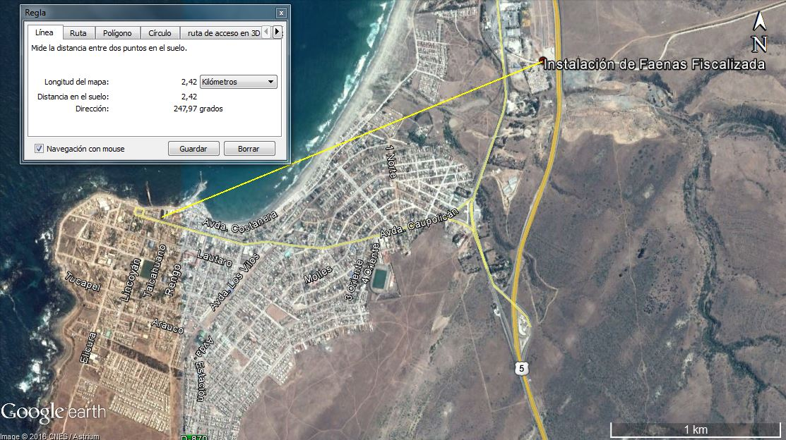
Figura 5. | Fecha: N/A
Descripción del medio de prueba: La figura muestra la distancia calculada, a través de Google Earth, entre la Instalación de Faenas fiscalizada y el centro poblado de Los Vilos, específicamente uno de los edificios pertenecientes a la Municipalidad.

Registros
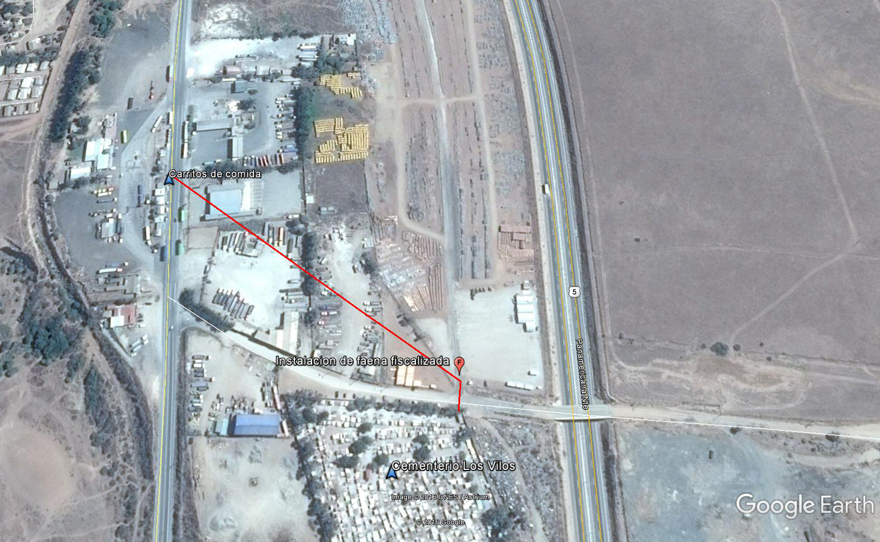
23 metros
315 metros
Figura 6. | Fecha: N/A
Descripción del medio de prueba: La figura muestra la distancia calculada, a través de Google Earth, entre la Instalación de Faenas fiscalizada y el cementerio y sector de los carritos de comida

OTROS HECHOS
Número de hecho constatado: 1 | Estación N°:2
Exigencia (s):
RCA 1608/2015 Considerando 7.1.3
“Plan de Rescate y relocalización de suculentas
…Lugar: Regiones de Atacama, Coquimbo, Valparaíso y Metropolitana…
…Oportunidad: Previo al inicio de la fase de construcción, según cronograma de actividades

Anexo 6.1 (3) Actualización Plan Biológico de Flora y Vegetación IV Región. Apartado 7.1.11
…De acuerdo con la tabla anterior, se observa un cierto traslape entre el inicio de las obras y las faenas de rescate de suculentas, esto se da, puesto que, las obras en una misma región, no empezaran de manera simultánea, lo mismo ocurre con la extracción de material vegetal. De igual forma, toda vez que se dé inicio al rescate y la construcción de las obras, se avisara a las autoridades del SMA y CONAF de la Región de Coquimbo”.
Hecho (s):

- Durante las actividades de inspección en el interior de la Instalación de Faenas ubicada en Los Vilos, se constató la existencia de un sector de aclimatación de cactáceas, en el que se encontraban individuos de cactus, dispuestos sobre un mesón (ver fotografías 10 y 11). De acuerdo a lo señalado por don C. Rodríguez, las cactáceas son almacenadas por alrededor de un mes hasta que les sale raíz, aplicándose luego un enraizante para finalmente ser relocalizadas en los sectores de emplazamiento de las torres 510 y 425 a 427.
- Tal como se parecía en la figura N° 7, en el Sistema de Seguimiento Ambiental de la SMA no figuran avisos sobre el inicio de las actividades de rescate de suculentas.

Registros
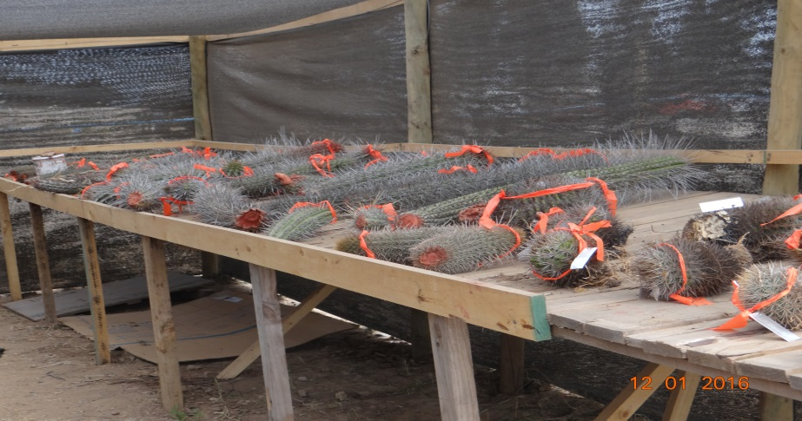 |  | 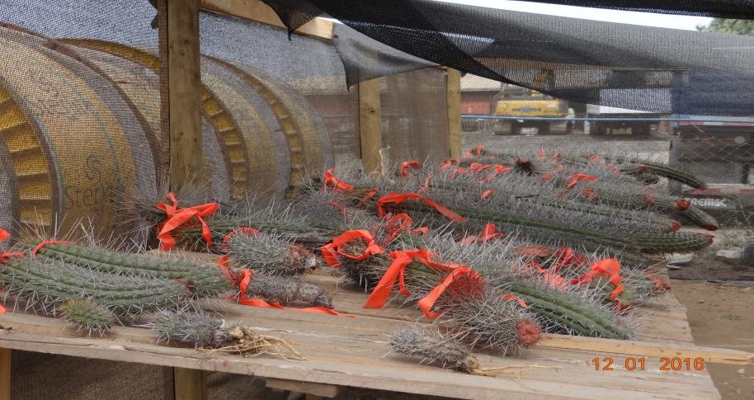
Fotografía 9. | Fecha: 01-12-2016 | Fotografía 10 | Fecha: 01-12-2016
Descripción del medio de prueba: Sector de almacenamiento de suculentas. |  | Descripción del medio de prueba: Sector de almacenamiento de suculentas.

Registros
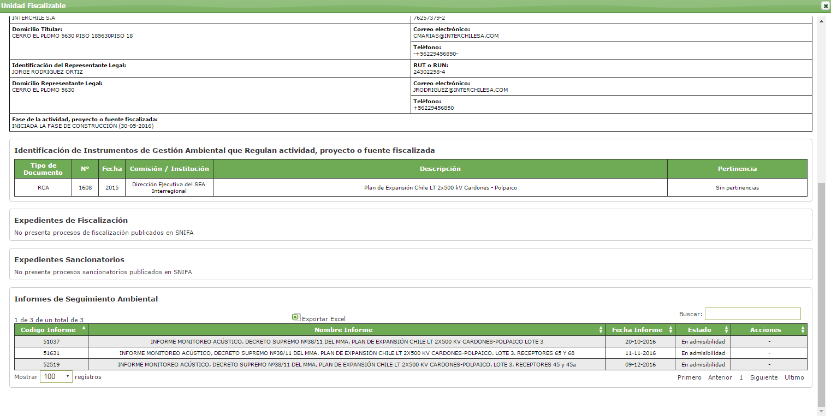
Figura 7. | Fecha: 18-01-2016
Descripción del medio de prueba: La figura muestra los informes de seguimiento ambiental cargados por el titular en el Sistema de Seguimiento Ambiental de la SMA.

Número de hecho constatado: 2 | Estación N°:2
Hecho (s):

En relación al cumplimiento de la Resolución 574/2012 de la SMA modificada por Resolución exenta 1.518/2013, que instruye a los titulares de Resoluciones de Calificación Ambiental proporcionar información asociada a las Resoluciones de Calificación Ambiental aprobadas, de acuerdo a los registros disponibles y a la información entregada por el titular en respuesta al requerimiento de información realizado por la SMA, mediante Ord. N° 2569, se constata que la fecha de inicio de construcción del proyecto corresponde al 30-05-2016.

No obstante lo anterior, según lo indicado por el Sr. Rodriguez, encargado de medio ambiente de EDEMSA, las actividades de la instalación de faenas Los Vilos, se habrían iniciado en enero de 2016, con el traslado de materiales para la construcción del proyecto, información que no coincide con lo reportado por el titular a través del Sistema RCA de la Superintendencia del Medio Ambiente. Esta información concuerda con lo informado por los denunciantes en las entrevistas realizadas durante la actividad de fiscalización, cuyas conclusiones pueden ser revisada en Anexo 11 Reporte de Sistematización y Resultados de Actividad de Recolección de Información Primaria.

CONCLUSIONES

En base a los aspectos ambientales relevantes considerados durante la ejecución de la actividad de fiscalización ambiental a la Unidad Fiscalizable constituida por el proyecto “PLAN DE EXPANSIÓN CHILE LT 2X500 KV CARDONES – POLPAICO”, ha sido posible constatar que los obras asociadas a la Instalación de faenas, ubicadas en la calle Camino al Cementerio, en el sector del km 225 de la Ruta 5 Norte, en la comuna de Los Vilos, no fueron evaluadas ambientalmente a través del sistema de evaluación de impacto ambiental. De este modo la construcción de una instalación de faenas en Los Vilos, correspondería a una obra distinta a aquellas calificadas ambientalmente favorables a través de la RCA 1608/2015. De acuerdo a los antecedentes analizados en el marco de la ejecución de la actividad de fiscalización ambiental, fue posible constatar que de las 4 instalaciones de faenas aprobadas ambientalmente para ser construidas en la Región de Coquimbo, sólo una de ellas ha sido efectivamente construida, correspondiendo a la instalación de faenas IF 3A en el sector de El Peñon. Adicionalmente, se ha verificado la construcción y puesta en marcha de la instalación de faenas fiscalizada, emplazada en la comuna de Los Vilos. Respecto de dicha instalación de faenas, a partir de la actividad de fiscalización desarrollada, ha sido posible constatar que:
- La instalación de faenas en el sector de Los Vilos, está emplazada a menos de los 4 km de distancia establecidos en los criterios de emplazamiento de instalaciones de faenas y campamentos. De igual manera, dicha instalación se encuentra ubicada a menos de los 2 Km de distancia establecidos en la determinación del área de influencia del medio humano, del proyecto.
- La instalación de faenas localizada en el sector de Los Vilos, se emplaza en las cercanías del cementerio de Los Vilos y de una zona comercial de venta de comida rápida (carritos gastronómicos). El desarrollo de estas actividades no fue contemplado en la línea de base del medio Humano, del EIA del proyecto, puesto que no se evalúo la construcción de una instalación de faenas en el sector.
- La instalación de faenas fiscalizada, abastecería al tramo de la LTE entre las torres 311 a 565, cubriendo el territorio a ser abastecido por las instalaciones de faenas IF 3c y IF 3D, las cuales no fueron construidas, de este modo, el flujo de viajes asociados a esta instalación de faenas, distinta a las instalaciones de faenas evaluadas a través del SEIA, no fue considerado en la evaluación ambiental del proyecto
- Finalmente, si bien es cierto esta Superintendencia no puede establecer una relación directa entre la afectación económica identificada por miembros de la Cooperativa de Comerciantes Ambulantes y Establecidos El Esfuerzo de Los Vilos, y la construcción y puesta en marcha de la instalación de faenas ubicada en la misma comuna, si es posible indicar que los grupos humanos emplazados en la zona aledaña a dicha instalación de faena, debieron incluirse durante la evaluación ambiental del proyecto, debido a su cercanía con la instalación, esto se puede establecer utilizando los mismos criterios utilizados por el titular para la determinación del área de influencia del proyecto y para la ubicación de instalación de faenas y campamentos. Esto independiente si la administración de dicha instalación corresponde a un contratista, debido a que es el mismo titular el que indica, en la descripción de la fase de construcción del proyecto, que la ejecución de las obras será subcontratada a empresas especializadas en cada una de las obras del proyecto.

De este modo, los resultados de las actividades de fiscalización, asociados al instrumento de carácter ambiental fiscalizado, permitieron identificar los hallazgos que se describen a continuación:

N° Hecho constatado | Materia específica objeto de la fiscalización ambiental. | Exigencia asociada | Hallazgo
1 | Verificación de las características y emplazamiento de la instalación de faenas fiscalizadas | RCA 1608/2015 Considerando 4.3.1  Partes y Obras del Proyecto. Instalaciones de faena para construcción de líneas:  “Para la construcción de las líneas de transmisión eléctrica del proyecto, se considera la habilitación de 10 instalaciones de faenas de 2 há de superficie cada una.  Las instalaciones de faena constituirán el centro de operaciones desde donde se coordinarán los trabajos de la obra y considerara infraestructura tal como: oficinas (contenedores), casino, servicios sanitarios, patio de salvataje para residuos no peligrosos, bodega de acopio temporal (BAT) para residuos peligrosos, bodega para almacenamiento de combustibles, bodega de materiales, insumos y herramientas, taller de carpintería, soldadura y enfierradura, patios de maniobra y trabajos, estacionamientos de vehículos, equipos y maquinaria, planta de tratamiento de aguas servidas y estanque de acumulación de aguas.  “La ubicación de dichas instalaciones se presenta en la tabla 12, 13 y 14 del Capítulo 1 del EIA y en el Anexo 1.1 de la Adenda.”  Capítulo 1 Descripción de Proyecto. EIA Plan de Expansión Chile LT 2x500 kV Cardones – Polpaico. Apartado 1.3.2.7  Ubicación de instalaciones de faenas y campamentos:  “…Lote 3: En Tabla 14, se presenta la ubicación geográfica de las cinco instalaciones de faena consideradas en el Lote 3.  “…IF 3d: 2,0 Há. Instalación de faena ubicada un costado de la ruta Panamericana Norte aproximadamente a 7 km al norte de Pichidangui. Desde esta instalación se coordinarán las cuadrillas para realizar trabajos hacia los frentes de trabajo ubicados al norte y al sur de dicha instalación de faena que se encuentran a distancias de no más de 40 a 60 km. Esta instalación de faena considera campamento.  “…Los criterios utilizados para determinar áreas para la instalación de faenas y campamentos fueron los siguientes:  ...Áreas amplias idealmente con más de 400.000 m² (4 ha) y en algunos casos sobre 100.000 m² (10 ha)” | En base a los antecedentes recabados durante la actividad de fiscalización ambiental, pudo desprenderse que de las 4 instalaciones de faenas proyectadas para su implementación en la región de Coquimbo, -evaluadas y aprobadas ambientalmente-, no fueron construidas 3 instalaciones de faenas, correspondientes a: IF 3B, IF3C e IF3D. De las 4 Instalaciones de faenas proyectadas para la Región de Coquimbo sólo se ha construido la instalación de Faenas IDF 3A en el Sector El Peñón.  Además fue posible constatar la existencia de una Instalación de faenas localizada en calle Camino al Cementerio, frente al Cementerio de Los Vilos. Dicha instalación es administrada por Consorcio Eléctricas de Medellín S.A. (EDEMSA) y corresponde a una empresa contratista, la que presta servicios a Interchile.  De este modo, la instalación de faenas localizada en calle Camino al Cementerio, en el km 225 de la ruta 5 Norte, corresponde a una obra que no fue evaluada ambientalmente.
  N° | Región | Provincia | Comuna | Nombre | UTM WGS 84
   |  |  |  |  | Este (m) | Norte (m)
  1 | Coquimbo | Elqui |  | IDF 3A | 286.006 | 6.666.136
  2 | Coquimbo | Limarí |  | IDF 3B | 249.651 | 6.579.416
  3 | Coquimbo | Choapa |  | IDF 3C | 263.838 | 6.501.460
  4 | Coquimbo | Choapa |  | IDF 3D | 262.398 | 6.448.297
  5 | Valparaíso | Valparaíso |  | IDF 3E | 271.301 | 6.363.532
2 | Verificación de eventual alteración a los sistemas de vida y costumbres de los grupos humanos. | Capítulo 1 Descripción de Proyecto. EIA Plan de Expansión Chile LT 2x500 kV Cardones – Polpaico. Apartado 1.3.2.7  Ubicación de instalaciones de faenas y campamentos:  “…Los criterios utilizados para determinar áreas para la instalación de faenas y campamentos fueron los siguientes:  - …Localizadas a más de 4 km de cualquier centro poblado…”  Capítulo 2 Determinación de Área de influencia. EIA Plan de Expansión Chile LT 2x500 kV Cardones – Polpaico. Apartado 6.6.1  “[…] Asentamientos humanos cercanos a las obras del proyecto: Se consideran dentro del área de influencia del componente Medio Humano del proyecto los asentamientos humanos de cualquier tipo ubicados en un radio de hasta 2 km de las obras del proyecto. Dentro de estos tipos se consideran ciudades, pueblos, aldeas, caseríos, y entidades pobladas. Estas últimas incluye asentamientos mineros, fundos, estancias, haciendas, parcelas, hijuelas, comunidades indígenas, comunidades agrícolas, campamentos, veranadas, majadas y aguadas. De esta manera, este criterio considera la intervención temporal y permanente del espacio territorial común de los grupos humanos asociada a la construcción y operación de la línea de transmisión, las subestaciones ampliadas y nuevas, las instalaciones temporales y los caminos de acceso requeridos por el proyecto para cada una de estas obras”.  Capítulo 1 Descripción de Proyecto. EIA Plan de Expansión Chile LT 2x500 kV Cardones – Polpaico. Apartado 1.5.1.1  Contratación de mano de obra temporal  “La ejecución de las obras será subcontratada a empresas especializadas en cada una de las obras del proyecto, las que deberán contar con profesionales y técnicos de distintos grados de especialización y calificación. Se privilegiará la contratación de mano de obra local, para todas aquellas actividades que no requieran de una especialización técnica en particular. Para ello, se ofrecerán los puestos de trabajo disponibles a las oficinas de inserción laboral (OMIL) en las municipalidades de las distintas comunas en donde se desarrollarán las obras”. | La instalación de faena denunciada, se encuentra emplazada en el Kilómetro 225 de la Ruta 5 Norte.  Del análisis realizado por esta Superintendencia, se tiene que la instalación de faenas de Los Vilos, la cual no ha sido evaluada ambientalmente, se encuentra a una distancia de 2,42 Km de la Municipalidad de Los Vilos (tomada como punto de referencia de dicho centro poblado), distancia inferior a la considerada como criterio de emplazamiento de instalaciones de faenas y campamentos, por parte del titular durante la evaluación del proyecto.  En relación a los criterios utilizados para la determinación del Área de Influencia de las obras y actividades del proyecto sobre el Medio Humano, se pudo desprender que la instalación de faenas denunciada se encuentra a una distancia de 315 metros aproximadamente del sector de venta de comida rápida (carritos), y a 23 metros del cementerio de Los Vilos ubicado frente a la instalación. Ambos componentes del Medio Humano se encuentran dentro del radio considerado por el titular para determinar el área de influencia del proyecto sobre el medio humano.  Debido a que la instalación de faenas fiscalizada no fue considerada en el EIA del proyecto, los potenciales impactos sobre el medio humano del sector, no fueron evaluados por parte del Servicio de Evaluación Ambiental.  Respecto de la contratación de mano de obra local, de acuerdo a la información entregada por el titular con fecha 09-12-2016, se tiene que menos de la mitad (un 30%) de los trabajadores de la instalación de faenas fiscalizada provienen de la comuna de Los Vilos.
3 | Verificación de eventual alteración a los sistemas de vida y costumbres de los grupos humanos. | Capítulo 15 Anexo 4 Estudios Técnicos. Estimaciones Atmosféricas, apartado 1.3.6  “Para la estimación de emisiones generadas por tránsito vehicular se ha considerado el flujo vehicular asociado al transporte de material y de personal desde las instalaciones de faenas a las torres, esto pues el flujo mencionado posee un orden de magnitud mayor que el transporte asociado al traslado de materiales desde ciudades a campamentos. El tránsito vehicular asociado al proyecto de regularización se presenta en la siguiente tabla, obtenida de la Anexo 4 Estudios Técnicos, Elaboración y Tramitación Estudio de Impacto Vial. (Ver Tabla 1-70 en sección 5.2 hecho N° 3 del presente informe)  Capítulo 15 Anexo 4 Estudios Técnicos. Estudio de Impacto Vial, apartado 6.2.1.2.1  “…Ahora bien, considerando camiones de capacidad de 15 ton para el caso de cables y estructuras, y de 8M3 máximo para el traslado de empréstitos, se obtiene el flujo vehicular necesario para transportar el volumen de material atribuible a una unidad de torre. (Ver tabla 6-4 en sección 5.2 hecho N° 3 del presente informe).  Capítulo 15 Anexo 4 Estudios Técnicos. Estudio de Impacto Vial, apartado 6.2.1.1.1  “…El proyecto contempla 1.621 torres de alta tensión, y un trazado que cuenta con una extensión de 750 km, considerándose además una frecuencia de aproximadamente 2 torres por kilómetro de tendido eléctrico.  La tabla que se presenta a continuación detalla las ventanas de trabajo definidas, el largo de éstas y la cantidad de torres consideradas en cada una de ellas. (Ver tabla 6-1 en sección 5.2 hecho N° 3 del presente informe). | El tramo que abarcaría la instalación de faenas fiscalizada en Los Vilos, incluye las instalaciones de faenas descritas en la RCA del proyecto, correspondientes a: IF3D e IF3C las cuales, según lo informado por el titular, no fueron construidas, razón por la cual, los flujos vehiculares asociados al transporte de material y de personal desde las instalaciones de faenas a las torres, descritos en la tabla 1-70 del “Capítulo 15 Anexo 4 Estudios Técnicos. Estimaciones Atmosféricas”, estimados para ambas instalaciones, se considerarán asociados a la instalación de faenas de Los Vilos. Así, se tiene que dicha instalación posee los siguientes ciclos de viajes (ida y vuelta).  Tabla 2: Estimación de viajes Instalación de Faenas Los Vilos.  De acuerdo a lo expuesto anteriormente, es posible establecer que el flujo vehicular asociado a las instalaciones de faena IF 3C e IF 3D, se concentraría en la instalación de faena denunciada, generando un mayor flujo vehicular en la zona afectada. Adicionalmente, se indica que el camino de acceso a la faena (Camino al Cementerio), corresponde a un camino no pavimentado. Esto puede corroborarse a través de la fotografía N° 7 del presente informe, por lo que las emisiones de MP serían mayores a las estimadas inicialmente en el EIA del proyecto.  En relación al ingreso de vehículos en la instalación de faenas fiscalizada, fue posible verificar que desde el mes de abril comienza a aumentar el flujo vehicular ingresado a faena, observándose a partir del mes de mayo un aumento constante, llegando a 1.355 vehículos ingresados durante el mes de octubre. En el mes de noviembre se observa una disminución leve en el flujo.  Respecto de la humectación de la instalación, el titular no adjuntó antecedentes que permitieran verificar que se haya realizado humectación en el camino de acceso a la instalación de faena (Camino al Cementerio). Considerando que dicho camino corresponde a un camino no pavimentado y al flujo vehicular presentado en Tabla N° 3, se estima que las emisiones de material particulado hayan registrado un aumento, considerando un escenario previo, es decir, sin la operación de la instalación de faenas fiscalizada.  De los antecedentes recopilados durante la actividad de fiscalización, se tiene que la instalación de faenas fiscalizada abastece a un total de 254 torres. Por otro lado, considerando el flujo vehicular asociado al transporte de insumos por torre construida, establecido en la tabla 6-4 del Estudio de Impacto Vial del EIA, se espera que para la instalación de faenas fiscalizada, el flujo vehicular ascienda a un total de 5.080 viajes para la etapa de construcción, flujo que no fue considerado en la etapa de evaluación ambiental del proyecto, debido a que la instalación de faenas Los Vilos no se incluyó en el EIA del mismo.  Se pudo constatar, durante la actividad de fiscalización, que el acceso a la instalación de faenas, por el sector Sur, se realiza a través del desvío a Los Vilos por la ruta D-700, acceso que no fue considerado en la Estimación del Impacto Vial realizado en el EIA del proyecto. Por tanto, al no ser abordado dicho aspecto en la evaluación ambiental del proyecto, no fueron evaluadas las posibles afectaciones a la zona por este concepto.
  Instalación de faenas | Vehículos Livianos | Buses | Camiones
  3C | 910 | 455 | 1.180
  3D | 1.926 | 963 | 1.960
  Instalación de Faenas Los Vilos | 2.836 | 1.418 | 3.140
4 | Verificación de eventual alteración a los sistemas de vida y costumbres de los grupos humanos. | Capítulo 4.2. Predicción de impactos IV Región. Apartado 6.3.34.12 Factor Ambiental Actividades económicas locales (Dimensión Socioeconómica). Sector Los Vilos, Comuna de Los Vilos  ¡Impacto: Afectación sobre las actividades económicas locales y sus dinámicas asociadas  i. Etapa de construcción Efecto de las acciones/obras del proyecto No se prevé la ocurrencia de este impacto en el área de influencia debido a que el número de trabajadores que podrían arribar a la ciudad de Los Vilos (entre 100 a 150) no es lo suficientemente importante como para afectar a este factor ya que ésta es una ciudad que en año 2002 tenía más de 10000 habitantes y que según estimaciones al año 2014 bordea los 18000 habitantes. En conclusión, no se reconoce impacto en esta etapa”. | En base a los antecedentes recopilados durante la actividad de fiscalización ambiental, específicamente a través de la actividad de recolección de información primaria de carácter cualitativo, ha sido posible desprender que las obras asociadas a la instalación de faenas fiscalizada, ubicada en el sector del km 225 de la Ruta 5 Norte, frente al Cementerio de los Vilos y muy cercano al sector de carros gastronómicos, las cuales no fueron evaluadas durante el proceso de evaluación de impacto ambiental del proyecto, estarían generando una serie de efectos sobre las actividades económicas desarrolladas por los comerciantes gastronómicos de la cooperativa El Esfuerzo de los Vilos.  A partir de la construcción de la instalación de faenas, aproximadamente en enero de 2016, los comerciantes del sector comenzaron a percibir un aumento en el movimiento de vehículos pesados que se dirigían desde y hacia el sector de la instalación de faenas. Los entrevistados señalaron que estos vehículos pesados y de transporte de trabajadores obstruían la parada de los buses de transporte de pasajeros, que paran unos minutos en el sector del km 225 de Ruta 5 (Ruta ROL D-700), para que los pasajeros bajen a realizar compras de alimentos o bien, los comerciantes ambulantes suban a los buses a ofrecer sus productos. De esta forma los comerciantes comenzaron a observar que las ventas disminuían respecto de años anteriores, sobre todo en consideración a que este efecto se produjo durante el verano, periodo en el cual hay más público en el sector. Este efecto es atribuido, por los entrevistados, a que al no tener espacio disponible para detenerse, los buses de transporte de pasajeros no paran en el sector, por lo que disminuiría el flujo de potenciales clientes para los comerciantes.  De esta forma el aumento de vehículos y maquinaria asociado a la construcción y funcionamiento de la instalación de faenas ubicada en el sector del km 225 de la Ruta 5 Norte, estaría generando impactos a los socios de la Cooperativa El Esfuerzo, consistentes en una disminución de las ventas tanto para comerciantes ambulantes, como para locatarios de carritos gastronómicos, lo que a su vez repercutiría en los ingresos diarios de los comerciantes, en base a los cuales se contrata personal para apoyar el servicio a los clientes y se realizan compras de insumos en mercados y almacenes de la comuna de Los Vilos, para la elaboración de los productos gastronómicos que luego son ofrecidos en los locales gastronómicos de la Ruta 5 Norte (Ruta Rol D-700). Incluso los entrevistados manifestaron que debido a la disminución de las ventas el carro gastronómico de la cooperativa –el cual es compartido por los socios de ésta que no poseen local- se vio obligado a cerrar durante siete meses.  La información de carácter cualitativo, recopilada a través de la aplicación de entrevistas, pudo ser complementada por los antecedentes aportados por la propia Cooperativa El Esfuerzo a través de Carta del 11 de enero de 2017, consistentes en información de gastos y ventas correspondientes al periodo comprendido entre enero a diciembre de 2015 y enero a noviembre de 2016, con la finalidad de constatar la existencia de una eventual disminución en las ventas registradas por el carro gastronómico administrado por la Cooperativa de Los Vilos  De la información analizada es posible establecer que a contar del mes de marzo de 2016, las ventas disminuyeron en comparación al mismo período del año 2015, lo que de acuerdo a lo señalado por los entrevistados, trajo como consecuencia el cierre temporal del local administrado por la cooperativa, para el período comprendido entre los meses de marzo a octubre de 2016.  A nivel general, se presentó una disminución en los ingresos anuales de la cooperativa en un 64,80%, comparado con el mismo período del año 2015 (enero-noviembre).  De acuerdo a la información recopilada realizada través de la aplicación de la entrevista semiestructurada, la disminución en los ingresos de la cooperativa, tendría relación con el funcionamiento de la instalación de faenas de Los Vilos, debido al gran número de camiones que circulaban en la zona, producto del transporte de materiales para el proyecto, lo que impedía que los clientes habituales de la zona (buses interurbanos, camiones y público general), se detuvieran para comprar en sus locales de venta de comida rápida.  Si bien es cierto no es posible establecer una relación directa entre la disminución de las ventas en el carro administrado por la cooperativa y la construcción y posterior funcionamiento de la instalación de faenas de Los Vilos, si es posible indicar que esta disminución comenzó durante el mismo año de operación de la instalación de faenas denunciada.
7 | Otros hechos | RCA 1608/2015 Considerando 7.1.3  “Plan de Rescate y relocalización de suculentas  …Lugar: Regiones de Atacama, Coquimbo, Valparaíso y Metropolitana…  …Oportunidad: Previo al inicio de la fase de construcción, según cronograma de actividades.  Anexo 6.1 (3) Actualización Plan Biológico de Flora y Vegetación IV Región. Apartado 7.1.11  …De acuerdo con la tabla anterior, se observa un cierto traslape entre el inicio de las obras y las faenas de rescate de suculentas, esto se da, puesto que, las obras en una misma región, no empezaran de manera simultánea, lo mismo ocurre con la extracción de material vegetal. De igual forma, toda vez que se dé inicio al rescate y la construcción de las obras, se avisara a las autoridades del SMA y CONAF de la Región de Coquimbo”. | Durante la actividad de fiscalización realizada en la Instalación de Faenas ubicada en Los Vilos, se constató la existencia de un sector de aclimatación de cactáceas, encontrándose individuos de cactus, dispuestos sobre un mesón.  De acuerdo a lo establecido en el la tabla 7-7 “Programa de actividades” del Anexo 6.1 Actualización Plan Biológico de Flora y Vegetación IV Región, los individuos debiesen haber sido relocalizados en julio del año 1 del proyecto.  Por otra parte, el titular no ha dado aviso, a través del Sistema de Seguimiento Ambiental de la SMA, sobre el inicio de las actividades de rescate de cactáceas. Ver figura N° 7.
8 | Otros Hechos |  | En base a los antecedentes recabados durante la actividad de fiscalización, específicamente a lo verificado a través del Sistema RCA de la SMA, fue posible constatar que la fecha de inicio de construcción del proyecto corresponde al 30-05-2016.  No obstante lo anterior, según lo indicado por el Sr. Rodriguez, encargado de medio ambiente de EDEMSA, las actividades de la instalación de faenas Los Vilos, se iniciaron en enero de 2016, con el traslado de materiales para la construcción del proyecto. Esta información concuerda con lo indicado en las entrevistas realizadas durante la actividad de fiscalización, y que indican que las actividades de traslado de materiales a la faena iniciaron en enero de 2016.

ANEXOS

N° Anexo | Nombre Anexo
1 | Acta de Fiscalización
2 | ORD. N° 253 Seremi de Medio Ambiente
3 | Antecedente denuncia
4 | ORD. SMA N° 2569.
5 | Respuesta titular a ORD. 2569
6 | Antecedentes titular comprometidos en Acta de Fiscalización
7 | ORD. SMA N° 2856.
8 | Respuesta titular a ORD. N° 2856.
9 | ORD. SMA N° 2857.
10 | Respuesta denunciante a ORD. N° 2857
11 | Reporte de Sistematización y Resultados de Actividad de Recolección de Información Primaria.

En su carta de fecha 11 de enero de 201, la cooperativa solicita reserva de la información, por lo que los antecedentes aportados no serán incluidos como anexo del presente informe.

